Министерство цифрового развития, связи и
массовых коммуникаций Российской Федерации
Сибирский государственный университет телекоммуникаций и информатики

Лабораторная работа 1

по дисциплине: Основы антикоррупционной культуры

Выполнил: Филиппов Д.С.
Группа: ДМТ-33

Проверила: Кардакова Е.А.

Новосибирск, 2026 г.

Практическая работа 1

Тема: Коррупция как социальное явление
Цель: Проведите самостоятельное исследование публикаций в прессе о коррупции и подготовьте отчет

1. Проведите анализ информации, представленной в СМИ за последние 3 месяца по 1 СМИ на выбор:

Для анализа была выбрана онлайн канал «Ren.TV».
На самом видном месте крупным планом, загружено видео с последними новостями про коррупцию, которая вышла 20.01.2024 года в 02.33 часов с заголовком: «Экс-премьеру Молдавии грозит семь лет тюрьмы за отмывание денег». В видео говорится, что в Молдавии начался суд над бывшим премьер-министром Владимиром Филатом, которого обвиняют в отмывании денег, сообщили в издании Ziarul de Garda.
"Сегодня состоялось заседание районного суда по делу Филата, прокурор Надежда Бусуйок, ведущая уголовное дело экс-премьера, запросила семь лет тюрьмы", – говорится в публикации.
По версии следствия, Филат причастен к отмыванию денег в особо крупных размерах. С экс-премьера собираются взыскать около 723 тысяч долларов.

Днем ранее, 19.01.2024 года в 19.41 часов также вышло видео: «Замглавы Минздрава Подмосковья арестовали за взятку в 150 млн», в этом ролике говорится о том, что заместителя министра Московской области Александра Захарова арестовали за получение взятки в размере 150 миллионов рублей, сообщил источник РЕН ТВ.
"Сотрудники ФСБ и СЭБ задержали Захарова 16 января за получение взятки в 150 млн", – рассказал собеседник РЕН ТВ.
Взятку Захаров получил от строительной компании, которая занимается капитальным ремонтом больниц в Московской области.
Расследованием занимается управление Следственного комитета по Московской области.
Вечером этого же дня, 19.01.2024 года в 18.12 вечера также вышло видео про коррупцию: «Экс-главе Ленинского округа Подмосковья Спасскому продлили арест», здесь говорится о том, что экс-главе Ленинского округа Подмосковья Алексею Спасскому продлили арест до 22 марта 2024 года. Об этом сообщают суды общей юрисдикции Москвы.
Таким образом, Тверской районный суд Москвы оставил без удовлетворения ходатайство адвоката Спасского об изменении меры пресечения на более мягкую.
Напомним, Спасскому предъявлено обвинение в получении взятки.
Если смотреть список всех видео о коррупции, то можно сделать вывод, что почти все статьи посвящены коррупции среди чиновников, наверное они очень маленькую зарплату получают, что позволяют себе брать взятки в крупном размере.
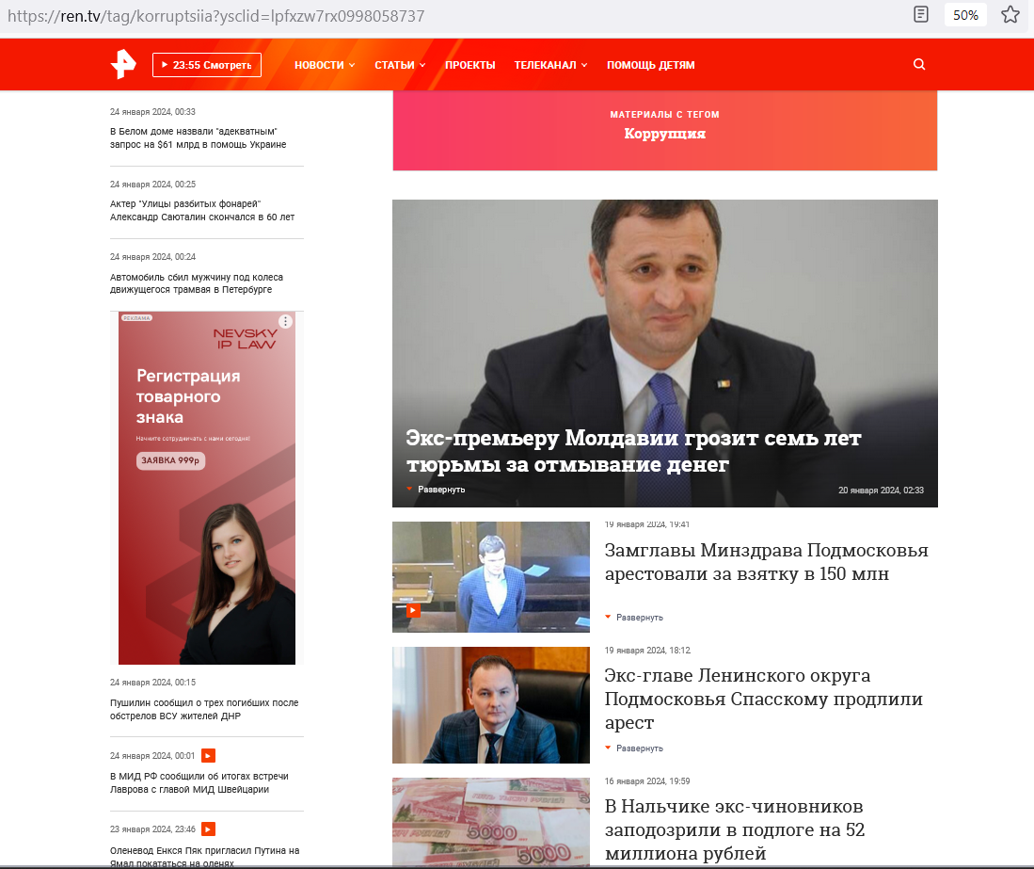

Рисунок 1 – Скрин онлайн канала «Ren.TV» во вкладке «Материалы с тегом Коррупция»

2. Частота упоминаний о коррупции

В январе 2024 года вышло 16 видеоролика, в декабре 2023 года вышло 34 видеоролика, 36 видеоролика в ноябре.
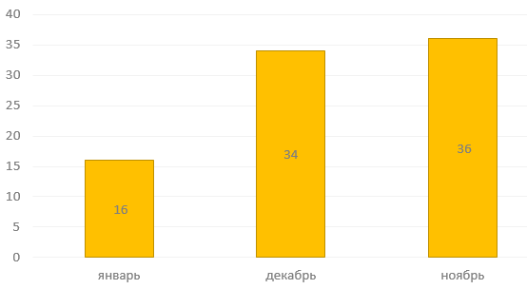
Рисунок 2 – Частота упоминаний о коррупции в онлайн канале «Ren.TV»

3. Тематика материалов (разъяснительные, констатирующие, расследующие и др.)

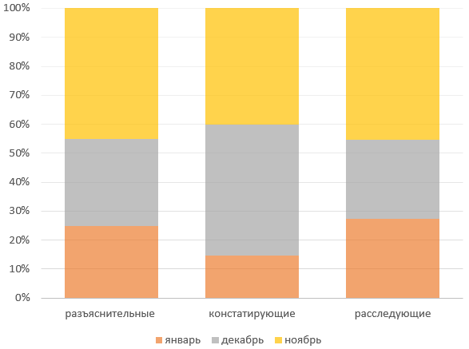

4. Объективность предоставляемой информации

Оценка достоверности информации, предоставляемой на телеканале "РЕН ТВ", зависит от конкретного контента и программы, рассматриваемой вопрос и эту информацию следует оценивать критически.
На "РЕН ТВ" транслируется широкий спектр программ: новости, документальные фильмы, развлекательные шоу, политические ток-шоу и т. д. Так как канал имеет коммерческую основу, его цель - привлечь и удержать аудиторию, поэтому в контексте шоу и развлекательных программ, возможно, присутствует элемент вымысла, добавления эмоций и упрощения сюжета для увлекательности и привлекательности для зрителей.
Однако в новостных программах "РЕН ТВ" обычно приводится информация о происходящих событиях, ориентированная на актуальность и быстроту передачи информации. Как и в других СМИ, верность такой информации может быть высказана с определенной степенью скептицизма. Конкретные новости могут быть подвержены влиянию политических интересов, идеологии, коммерческой ориентации или субъективности журналистов. Поэтому для получения точной и надежной информации рекомендуется ознакомиться с различными источниками новостей и провести собственный анализ.
В целом, при оценке достоверности информации на "РЕН ТВ" или любом другом телеканале, важно развивать критическое мышление и использовать разнообразные источники информации для формирования собственного мнения.

Список использованных источников

«Материалы с тегом Коррупция» онлайн канал «Ren.TV» // https://ren.tv/tag/korruptsiia?ysclid=lpfxzw7rx0998058737

